
Actividad: descripción caricaturizada
Escoja un personaje famoso y haga una caricatura poética. Tome en cuenta la forma de hablar, los gestos, rasgos físicos característicos y lo que hace el personaje. Para ello:

PREPÁRESE
- Haga una lluvia de ideas: escriba todo lo que se le venga a la cabeza sobre el personaje. Luego subraye o marque aquellas ideas sobre las que quiere escribir en el poema.
- Recopile diferentes detalles que le permitan hacer la descripción. Una manera de hacerlo es ir recordando sensaciones de los distintos sentidos sobre el personaje en cuestión. Puede ayudarse con las siguientes preguntas:

VISTA | OÍDO | OLFATO | GUSTO | TACTO
¿Cómo se ve?  ¿Qué características físicas resaltan?  ¿Cuáles son sus colores típicos? | ¿Cómo se escucha?  ¿Cómo es su voz? ¿Qué ruidos hace? | ¿A qué huele?  ¿Qué olores le gustan o disgustan? | Si fuera comestible…  ¿qué sabor tendría? | ¿Cómo sería tocar a este personaje?  ¿Qué texturas se relacionan con él/ella?

SIGA EL MODELO

- Use una forma poética: usaremos un limerick, que es un tipo de poema corto de origen inglés. Se compone de cinco versos, cada uno con ciertas características. Los versos 1, 2 y 5 son más largos, y riman entre sí.Los versos 3 y 4 son más cortos y también riman entre ellos.
Observe el ejemplo de M. E. Walsh:

Verso 1 | ¡Qué vanidad señor la del cangrejo, | - Introduce al protagonista
Verso 2 | a pesar de ser feo, gordo y viejo! | - Agrega un par de características
Versos  3 y 4 | Camina de costado,  mirando con cuidado, | - Agregan un predicado: qué hace, cómo, dónde, con quién, etc. O a veces la opinión del propio autor.
Verso 5 | por si llega a pasar junto a un espejo. | - Concluye con un cierre extravagante o gracioso.

Otros ejemplos de limericks tomados del libro “Zoo loco” de María Elena Walsh,.

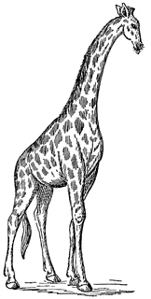
En medio de una plaza patagónica
había una jirafa filarmónica
muy pálida, muy joven,
más sorda que Beethoven,
estudiaba violín, bombo y armónica

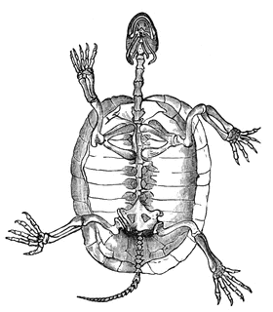
En Tucumán vivía una tortuga
viejísima, pero sin una arruga,
porque en toda ocasión
tuvo la precaución
de comer bien planchada la lechuga.

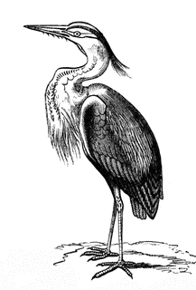
Saben por qué la garza colorada
sobre una pata está apoyada?
Porque le gusta más,
y piensa que quizás,
si levanta las dos, se cae sentada.

Imágenes tomadas de Clip Art ETC,. http://etc.usf.edu/clipart.com

AHORA ESCRIBA:

Después de escribir, lea su texto en voz alta para revisar errores y asegurarse de quesea comprensible.

Elaborado por: Ministerio De Educación

